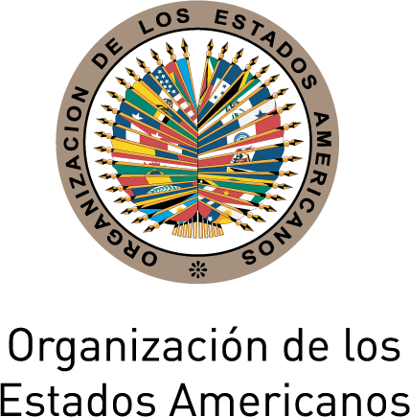

Secretaría de Relaciones Externas / Departamento de Asuntos Internacionales Organización de los Estados Americanos (OEA)

XXVIII MESA REDONDA DE POLITICAS DE LA OEA
Democracia Representativa o Democracia Participativa?
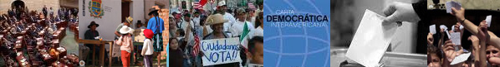
Lunes 24 de enero, 2011
3:30 PM
Salón de las Américas, 17th Street and Constitution Ave. NW
Washington, DC 20006

3:30- 3:35 pm Palabras de bienvenida del Secretario General de la OEA, José Miguel Insulza

3:35- 4:30 pm Panelistas:
Jorge Castañeda, ex Ministro de Relaciones Exteriores de México
Eduardo Vio Grossi, Juez de la Corte Interamericana de Derechos Humanos
María Paula Romo, Asambleísta por Alianza País de la Asamblea Legislativa Nacional de la República de Ecuador
Dante Caputo, Asesor Especial del Secretario General de la OEA y Director del Proyecto Democracia
Moderador: Víctor Rico, Secretario de Asuntos Políticos de la OEA

4:30- 5:00 pm Sesión de preguntas y respuestas moderada por Irene Klinger, Directora, Departamento de Asuntos Internacionales, Secretaría de Relaciones Externas, OEA

5:00 pm Cierre del evento

Favor registrarse mediante este enlace o enviando un correo a SER-DIA@oas.org

